**大中票券債券市場展望雙週報 2015/1/12**

By Peter

**市場回顧**

美債10y利率過去二週以來，呈現下跌走勢，主要因為全球經濟放緩疑慮，以及希臘政局不穩，可能被迫退出歐元區的議題發酵，利率逐步下跌，穿破2.0%，隨後跌深反彈，但在上週五美國非農就業報告內容不夠良好，不足以支撐利率，令10y利率又回到2.0%下方，收盤在1.948%。

台債5y利率及10y券利率也在年初反應美債走勢，沿路走低，但低檔追價信心不足，短多停利後，利率反彈。整體而言，利率仍較前次週報時為低。5年券利率收在1.0709%，10年券利率收在1.565%。

美國12月非農業就業人口經季節因素調整後新增25.2萬人，至於11月經修正後也從32.1萬人上調至35.3萬人。此外，上月失業率則從前1個月的5.8％降至5.6％，創下2008年6月以來最低點。但上月平均時薪不增反減，較前1個月下跌5美分至24.57美元，若與前1年相比僅微增1.7％。此外勞動參與率也從62.9％再度降至62.7％，創下30年來低點。

**歐債十年期利率走勢圖**

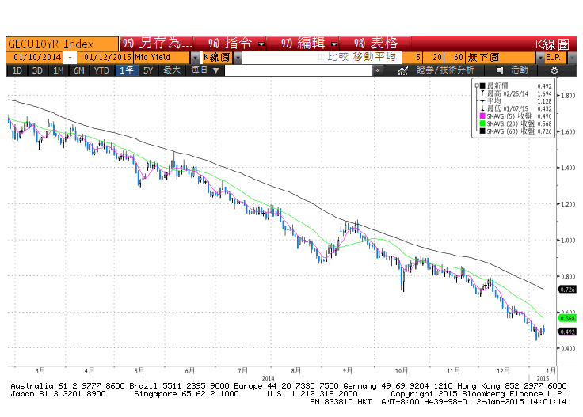

**美債十年期利率走勢圖**

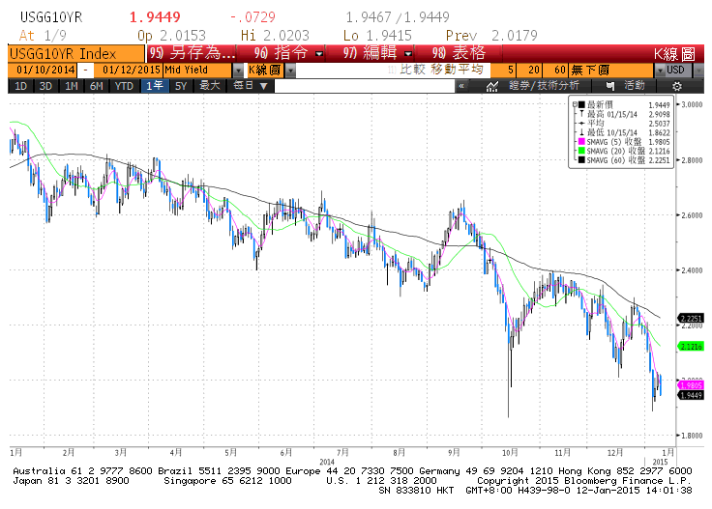

**日債十年期利率走勢圖**

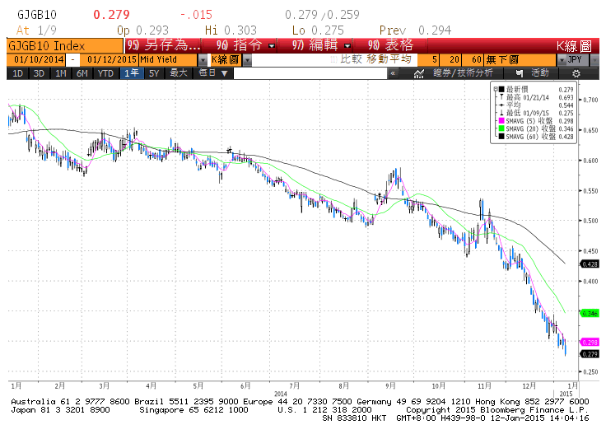

**台債十年期利率走勢圖**

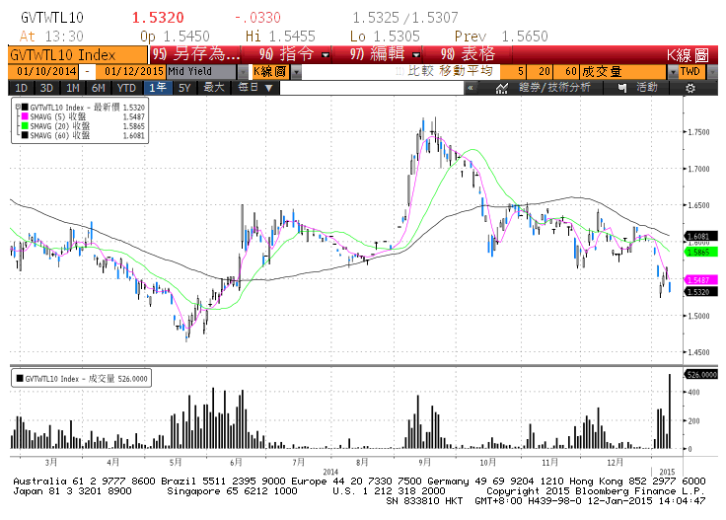

**各國殖利率走勢圖**

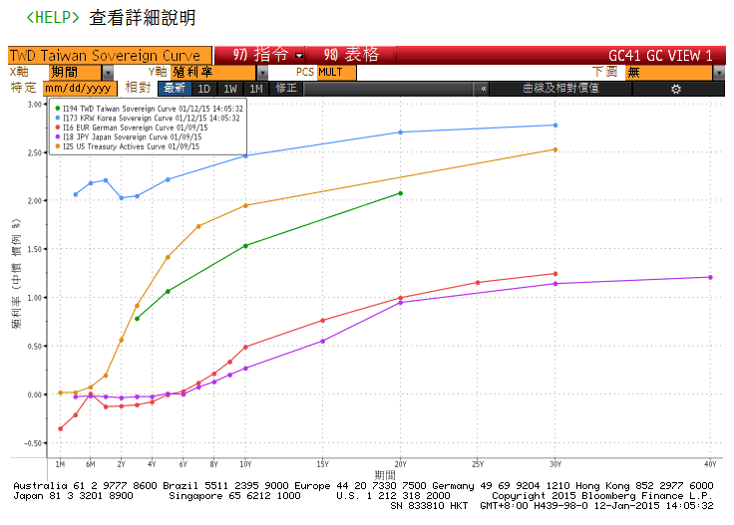

**經濟數據圖**

**美國供應管理協會全國製造業採購經理人指數 經季調**

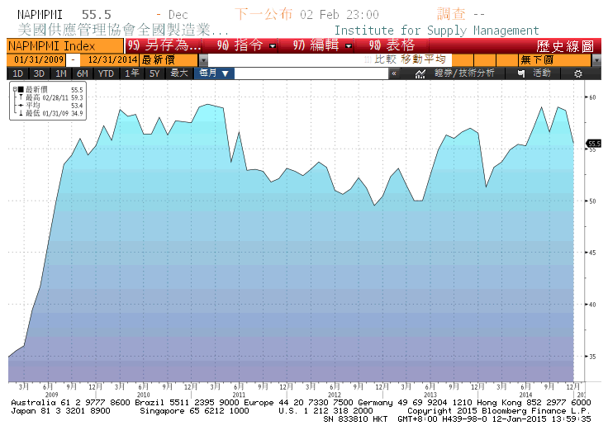

**HSBC Taiwan Manufacturing PMI SA**

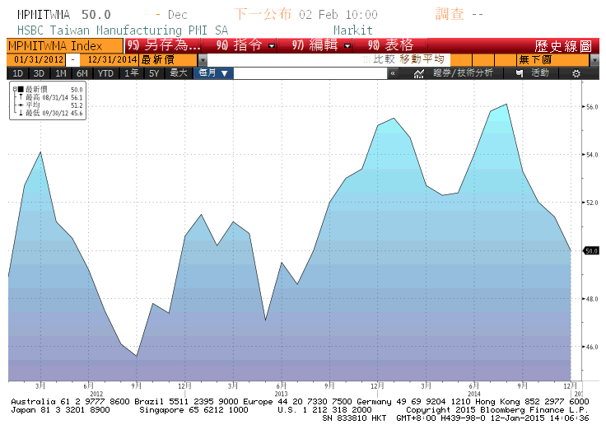

**台灣實質消費者物價指數 未經季調(年比) 2006=100**

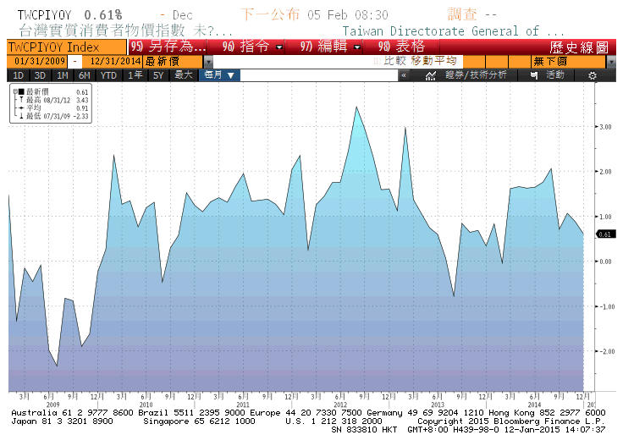

**美國非農業就業人口淨變動 經季調(月比)**

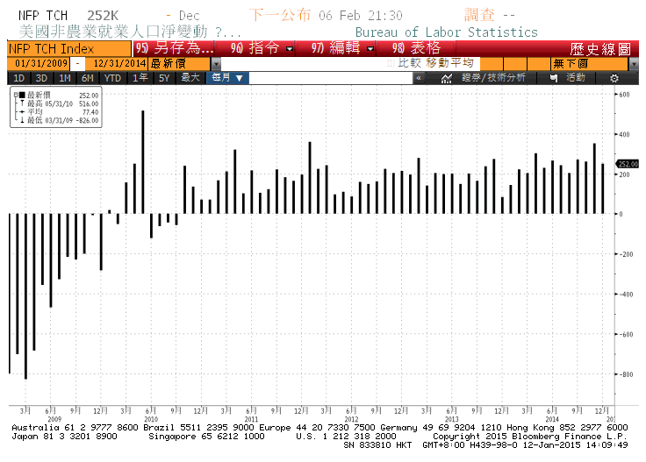

**經濟數據預估**



**市場展望**

近期公布的經濟數據，令交易商檢視未來利率的看法。目前多預估聯準會在6月前會升息，但是經濟成長的力道可能不若先前預期的強勁。而原油和商品價格下跌帶來的通縮威脅，將使各方對升息速度的預測更加分歧。台灣方面，因電子產品出貨高峰已過，出口大幅滑落，去年十二月出口值二五六．五億美元，月減3.9%、年減2.8%，為近一年來首度負成長。今年的成長引擎由誰主導，需再觀察。本週有韓國央行會議、美國CPI公布、歐元區CPI數據及美國就業生產等。目前美債10y利率在月線下方，但乖離較大，須注意跌深反彈跡象。對台債利率而言，趨勢較為偏多，但是往下的追價力道謹慎，成交量較少的情況下，利率突然上漲的風險仍在。操作上，利率逢高酌量布局不貪多，較為合適，10y利率先看1.50%-1.58%。